Министерство образования и науки Челябинской области

МКОУ СОШ № 3
Образовательная область: математика

Предмет: геометрия

Такая разная геометрия.

Исполнитель: Миниханова Елена Александровна,
8 класс «А»,

МКОУ СОШ № 3

Руководитель: Шевалдина Светлана Георгиевна,
учитель математики высшей категории

МКОУ СОШ № 3

Аша
2012
Оглавление
1.Введение …………………………………………………………..стр.3
2.Евклидова геометрия …………………………………………. стр.4
2.1.О жизни Евклида ……………………………………... стр.4
2.2.Труды ЕвклидА ………………………………………... стр.4
2.3.Аксиомы Евклида …………………………………… стр.6
3. Неевклидова геометрия. Геометрия Лобачевского ………..стр.7
3.1.О ЖИЗНИ ЛОБАЧЕВСКОГО………………………………стр.7
3.2. Попытки докозательства V постулата…..…стр.7
4. Применение геометрии Евклида и Лобачевского ...............стр.9
4.1. Использование геометрии Лобачевского.....стр.9
4.2. Использование Евклидовой геометрии …....стр.9
5.Задачи ……………………………………………………….......стр.10
6.Выводы ………………………………………………………….стр.12
7.Заключение ……………………………………………………. стр.13
8. Список литературы …………………………………………..стр.14
9.Приложение …………………………………………………….стр.15

Введение

Мы с вами живем в 21 веке – в то время, где дети получают достойное образование в школах, где мы спокойно можем узнать любую интересную нам информацию, но имея все это, мы не владеем важными и интересными для нас информацией.
Когда в школе на уроке геометрии, мы затронули тему геометрии Евклида, эта тема вызвала у меня достаточно большой интерес, и мне захотелось углубиться в эту тему и побольше узнать об истории создания этой геометрии. Но вскоре я узнала, что кроме Евклидовой геометрии существует еще и Неевклидова геометрия. Не разобравшись с первым вопросом, у меня появился второй вопрос, а почему была создана еще одна геометрия и для чего она нужна? Поэтому, проект я решила создать именно по этой теме, и изучив соответствующую литературу, получить ответ на интересующие меня вопросы.

2.ЕВКЛИДОВА ГЕОМЕТРИЯ

2.1.О жизни Евклида

Евкли́д или Эвкли́д (см. приложение 1;рис.1) ( др.- греч. Εὐκλείδης, от «добрая слава», ок. 300 г. до н. э.) — древнегреческий математик, автор первого из дошедших до нас теоретических трактатов по математике. Биографические сведения о Евклиде крайне скудны. Достоверным можно считать лишь то, что его научная деятельность протекала в Александрии в 3 в. до н. э. учителями Евклида в Афинах были ученики Платона, а в правление Птолемея I (306-283 до н.э.) он преподавал в Александрийской академии. Евклид – первый математик александрийской школы.

2.2.Труды Евклида

Из дошедших до нас сочинений Евклида наиболее знамениты «Начала», состоящие из 15 книг. В 1-й книге формулируются исходные положения геометрии, а также содержатся основополагающие теоремы планиметрии, среди которых теорема о сумме углов треугольника и теорема Пифагора. Во 2-й книге излагаются основы геометрической алгебры. 3-я книга посвящена свойствам круга, его касательных и хорд. В 4-й книге рассматриваются правильные многоугольники, причем построение правильного пятнадцатиугольника принадлежит, видимо, самому Евклиду. Книга 5-я и 6-я посвящены теории отношений и ее применению к решению алгебраических задач. Книга 7-я, 8-я и 9-я посвящены теории целых и рациональных чисел, разработанной пифагорейцами не позднее 5 в. до н. э. Эти три книги написаны, по-видимому, на основе не дошедших до нас сочинений Архита. В книге 10-й рассматриваются квадратичные иррациональности и излагаются результаты, полученные Теэтетом. В книге 11-й рассматриваются основы стереометрии. В 12-й книге с помощью исчерпывания метода Евдокса доказываются теоремы, относящиеся к площади круга и объему шара, выводятся отношения объемов пирамид, конусов, призм и цилиндров. В основу 13-й книги легли результаты, полученные Теэтетом в области правильных многогранников. Книги 14-я и 15-я не принадлежат Евклиду, они были написаны позднее: 14-я — во 2 в. до н. э., а 15-я — в 6 в.
Вторым после «Начал» сочинением Евклида обычно называют «Данные» — введение в геометрический анализ. Евклиду принадлежат также «Явления», посвященные элементарной сферической астрономии, «Оптика» и «Катоптрика», небольшой трактат «Сечения канона» (содержит десять задач о музыкальных интервалах), сборник задач по делению площадей фигур «О делениях» (дошел до нас в арабском переводе). Изложение во всех этих
сочинениях, как и в «Началах», подчинено строгой логике, причем теоремы выводятся из точно сформулированных физических гипотез и математических постулатов. Много произведений Евклида утеряно, об их существовании в прошлом нам известно только по ссылкам в сочинениях других авторов.

2.3.Аксиомы Евклида

Аксиома принадлежности: Через любые две точки на плоскости можно провести прямую и притом только одну. (рис.1)
Аксиома порядка: Среди любых трех точек, лежащих на прямой, есть не более одной точки, лежащей между двух других. (рис.2)
Аксиома конгруэнтности (равенства) отрезков и углов: Если два отрезка (угла) равны (конгруэнтны) третьему, то они равны (конгруэнтны) между собой.
Аксиома параллельных прямых (или 5 постулат): Через любую точку, лежащую вне прямой, можно провести другую прямую, параллельную данной, и притом только одну. Параллельные прямые не пересекаются. (рис.3)

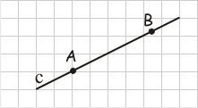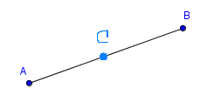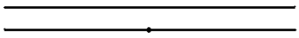
(рис.1) (рис.2) (рис.3)

Аксиома параллельных прямых (или 5 постулат), вызвало много споров у других математиков, можно даже сказать, что из-за 5 постулата появилась новая, другая геометрия, а какая вы узнаете из следующих глав.

3. НЕЕВКЛИДОВА ГЕОМЕТРИЯ. ГЕОМЕТРИЯ ЛОБАЧЕВСКОГО

3.1.О ЖИЗНИ ЛОБАЧЕВСКОГО

Николай Иванович Лобачевский (см. приложение 1;рис.2) родился 2 ноября (11 декабря) 1792 года, в Нижнем Новгороде. Скончался 12 (24) февраля 1856, в Казани. Создатель неевклидовой геометрии (геометрии Лобачевского). Ректор Казанского университета (1827-46). Открытие Лобачевского (1826, опубликованное 1829-30), не получившее признания современников, совершило переворот в представлении о природе пространства, в основе которого более 2 тыс. лет лежало учение Евклида, и оказало огромное влияние на развитие математического мышления. Труды по алгебре, математическому анализу, теории вероятностей, механике, физике и астрономии.

3.2. Попытки докозательства V постулата

Величайшим научным подвигом Николая Лобачевского считается создание им первой неевклидовой геометрии, историю которой принято отсчитывать от заседания Отделения физико-математических наук в Казанском университете 11 февраля 1826, на котором Лобачевский выступил с докладом «Сжатое изложение основ геометрии со строгим доказательством теоремы о параллельных».
В 1835 Николай Лобачевский кратко сформулировал побудительные мотивы, которые привели его к открытию неевклидовой геометрии: «Напрасное старание со времен Евклида в продолжение двух тысяч лет заставило меня подозревать, что в самих понятиях еще не заключается той истины, которую хотели доказать и которую проверить, подобно другим физическим законам, могут лишь опыты, каковы, например, астрономические наблюдения. В справедливости моей догадки, будучи, наконец убежден и почитая затруднительный вопрос решенным вполне, писал об этом я рассуждение в 1826 году».
Лобачевский исходил из допущения, согласно которому через точку, лежащую вне данной прямой, проходит несколько прямых, не пересекающихся с данной прямой (рис 4.). Развивая следствия, проистекающие из этого допущения, которое противоречит знаменитому V постулату (в других вариантах 11-ой аксиоме) «Начал» Евклида, Лобачевский не убоялся сделать дерзкий шаг, перед которым из опасения противоречий останавливались его предшественники: построить геометрию, противоречащую повседневному опыту и «здравому смыслу» — квинтэссенции повседневного опыта.

Ни комиссия в составе профессоров И. М. Симонова, А. Я. Купфера и адъюнкта Н. Д. Брашмана, назначенная для рассмотрения «Сжатого изложения», ни другие современники Лобачевского, в том числе выдающийся математик М. В. Остроградский, не смогли по достоинству оценить открытие Лобачевского. Признание пришло лишь через 12 лет после его кончины, когда в 1868 г. Э. Бельтрами показал, что геометрия Лобаческого может быть реализована на псевдосферических поверхностях в евклидовом пространстве, если за прямые принять геодезические.

(рис.4.)
4. Применение геометрии Евклида и Лобачевского

4.1. Использование геометрии Лобачевского

Геометрия Лобачевского находит применение при изучении сверх-больших (космических) пространств. Недаром сам автор назвал ее «пангеометрией», т.е. всеобщей геометрией. Идеи Лобачевского широко используются современными физиками при построении общей геометрической картины «физического мира». Альберт Эйнштейн, например, применил их в своей теории относительности.

4.2. Использование Евклидовой геометрии

Изучается в средней общеобразовательной школе.
Справедлива при описании систем и явлений, с которыми мы сталкиваемся в повседневной жизни

5.зАДАЧИ

Задача №1

На рисунке (рис.5) MQ=NP, 1= 2. Докажите, что MN ║ PQ .
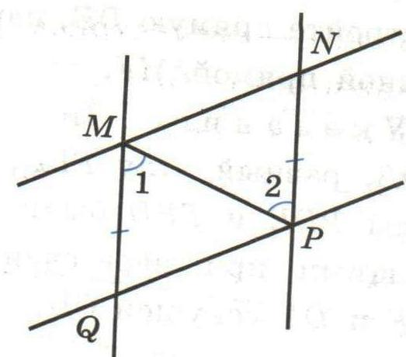
Дано: MQ=NP;
1= 2
Доказать: MN ║ PQ
(рис.5)
Доказательство

1)Рассмотрим ∆ QMP и ∆ MNP :
- MQ= NP – по условию
- 1= 2 – по условию
- сторона MP- общая
Значит, треугольники равны. А 1= 2 , а это углы накрест лежащие при прямых MQ, NP и секущей, значит MN ║ PQ .

Задача №2

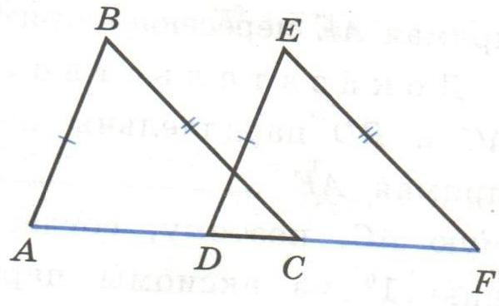
На рисунке (рис.6) AB=DE, BC=EF, AD=CF. Докажите, что AB ║ DE .
Дано: АВ = DE
BC=EF
AD=CF
(рис.6) Доказать: AB ║ DE
Доказательство

- АС= DF, так как у них равные две другие стороны.
- ∆ АВС = ∆ DEF по трем сторонам, следовательно, ВАС = EDF, а эти углы односторонние при прямых ВА, ED и секущей AF, поэтому
АВ ║ DE .

5.ВЫВОДЫ

Геометрия Лобачевского отличается от евклидовой лишь в одной аксиоме — пятой. (см. приложение 1; рис.3) Но главное различие кроется в понимании самой природы пространства .
Аксиома параллельных прямых, играет большую роль в нашей жизни. Каждый день мы видим бесконечное множество параллельных прямых, которые никогда не пересекутся, именно эта аксиома упростила нам жизнь, сделала ее проще у лучше.

6 .Заключение

Когда Евклид формулировал пятый постулат, вряд ли он знал, какую бурю тот вызовет. Когда Лобачевский отказался от пятого постулата, он не знал, что его «воображаемая геометрия» на поверку окажется реальной.
Нельзя сказать, что неевклидова геометрия единственно правильна. На данный момент к ней нет никаких претензий. Но, может быть, через много лет она устареет – или это произойдет быстрее? Так или иначе, но наука никогда не будет стоять на месте, и когда – нибудь и этот проект окажется макулатурой.
Но думаю, что этого времени он успеет исполнить свое предназначение – рассказать и заинтересовать читателя настоящей геометрией нашего мира. Именно из-за популярного характера в нем нет ни строгих доказательств, ни полного описания неевклидовой геометрии. Но для поверхностного ознакомления с ней он вполне годен.

Список литературы

http://www.mar19654810.narod.ru/p8aa1.html

http://glovl.ru/planimetriya/2010-07-09-17-20-10.html

http://to-name.ru/biography/nikolaj-lobachevskij.htm
http://ru.wikipedia.org/wiki/%D0%95%D0%B2%D0%BA%D0%BB%D0%B8%D0%B4

Приложение 1
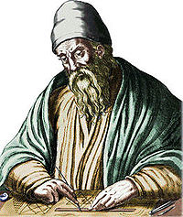  (рис.1) Евклид | 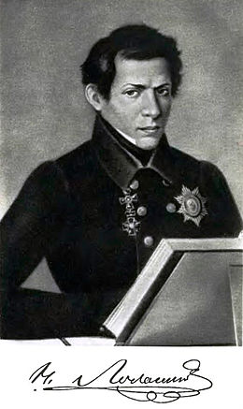  (рис.2) Лобачевский
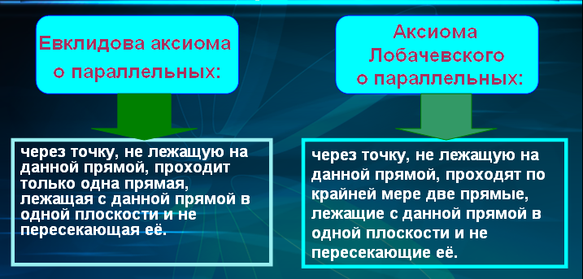
(рис.3)

